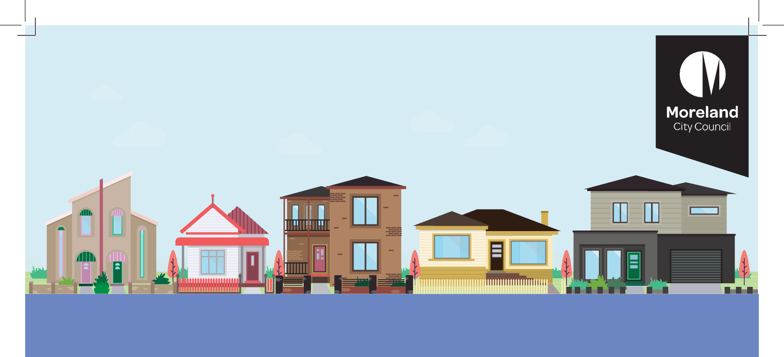
Vietnamese | Tiếng Việt
Thiết kế các Khu Dân cư của chúng ta

Dự án Thiết kế các Khu Dân cư của Chúng ta là gì?
Đến một sự kiện không cần đăng ký trước
Chúng tôi tổ chức bảy sự kiện không cần đăng ký trước khắp Hội đồng Thành phố, nơi quý vị có thể đến và nói chuyện với chúng tôi:*
Thứ Bảy, 30 Tháng 7 Fawkner Library/Leisure Centre (79-83 Jukes Road, Fawkner):
10 giờ sáng – 12 giờ trưa
Harmony Park
(187-191 Gaffney Street, Coburg):
2 giờ trưa – 4 giờ chiều
Thứ Tư, 3 Tháng 8
Glenroy Library
(50 Wheatsheaf Road, Glenroy):
10 giờ sáng – 12 giờ trưa
West Street Shops, Hadfield:
1 giờ 30 trưa –3 giờ 30 chiều
Thứ Bảy, 6 Tháng 8
Glenroy Library
(50 Wheatsheaf Road, Glenroy):
12 giờ 30 trưa – 2 giờ 30 trưa
Thứ Bảy, 13 Tháng 8
Campbell Turner Library
(220 Melville Road, Brunswick West): 10 giờ sáng – 12 giờ trưa
Loreto John York Park
(góc đường Davies Street và Holmes Road, Brunswick): 2 giờ trưa – 4 giờ chiều
* Ngày giờ và địa điểm có thể thay đổi do thời tiết và COVID. Hãy kiểm tra trang mạng trước khi tham dự sự kiện không cần đăng ký trước hoặc gọi số 9240 1111
Tham gia
Chúng tôi đang tái duyệt chính sách quy hoạch về những đặc điểm và thiết kế các khu dân cư. Việc tái duyệt là công việc chủ yếu từ Council Plan 2021-2025 (Kế hoạch 2021-2025 của Hội đồng Thành phố) và các khuyến nghị từ việc hoạch định chiến lược trước đây.
Mục tiêu của chúng tôi là cung cấp hướng dẫn quy hoạch nhằm giúp có được những khu dân cư an toàn, thú vị và thu hút khách viếng thăm.
Dự án Thiết kế các Khu Dân cư của Chúng ta sẽ xem xét:
- Chính sách quy hoạch hiện nay trong Moreland Planning Scheme (Kế hoạch Quy hoạch của Moreland) về nhà cửa, thiết kế và đặc điểm của khu dân cư.
- Soạn thảo hướng dẫn quy hoạch mới cho việc thiết kế các khu dân cư, tập trung vào mật độ nhà cửa trung bình.
- Soạn thảo khung phát triển nhà ở đã được xét duyệt phù hợp với State Planning Policy (Chính sách Quy hoạch của Tiểu bang) và mức tăng trưởng dân số và nhà cửa dự kiến.

Chúng tôi đang tập trung vào những khu dân cư nào?
Chúng tôi sẽ chủ yếu tập trung vào việc cải tiến thiết kế các khu dân cư nằm trong Neighbourhood and General Residential Zones (những vùng có đặc điểm địa phương khác biệt và vùng nhà ở tối đa 3 tầng) (Minimal and Incremental Change Areas- những khu vực đặc điểm địa phương được bảo tồn và khu vực phát triển nhà ở vẫn giữ được đặc điểm địa phương). Đây là những khu vực nằm trong Neighbourhood Character Local Policy (Chính sách về Đặc điểm Địa phương) hiện nay của chúng tôi.
Thiết kế những khu vực dân cư trong các Neighbourhood and Major Activity Centres (Trung tâm Khu Dân cư và Trung tâm Sinh hoạt Chính yếu) được quản lý bởi những quy định kiểm soát quy hoạch khác trong kế hoạch quy hoạch. Bất cứ việc tái duyệt những quy định kiểm soát đó sẽ định hình một phần của việc làm khác.

Đặc điểm của khu dân cư là gì?
Đặc điểm của khu dân cư là những gì tạo cho một khu dân cư khác biệt với những khu dân cư khác. Đặc điểm này là cách một khu dân cư ‘nhìn’ và ‘cảm nhận.’
Đặc điểm này được tạo nên từ sự kết hợp các yếu tố và cách chúng tương tác. Những yếu tố này bao gồm:
Mẫu được xây dựng (các tòa nhà và nhà ở trông ra sao)
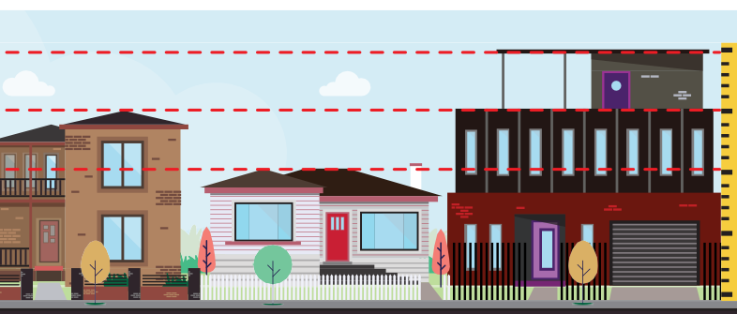
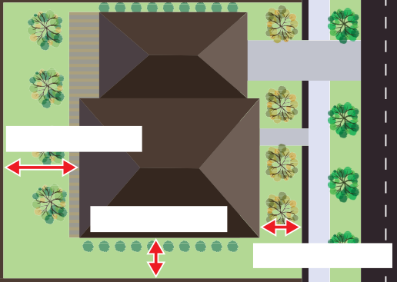
Rear setback
Side setback
Front setback

Thụt vào (các tòa nhà và nhà ở thụt vào bao xa từ đường lộ)
Độ cao của các tòa nhà và nhà ở

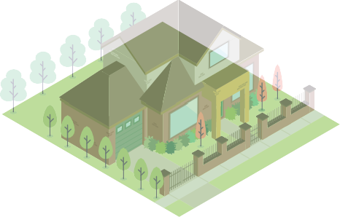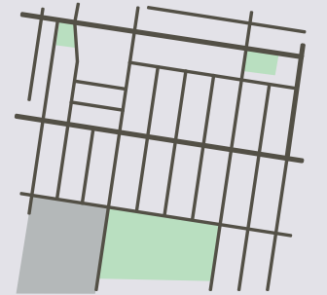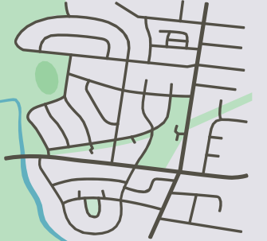
Vườn tược (vườn và cây cối) Thiết kế đường sá (mô hình đường sá và lô đất)
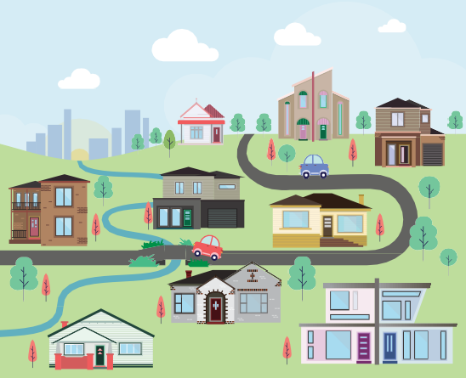
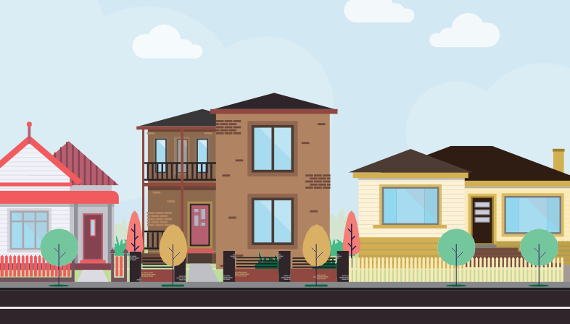
Cảnh trí và cảnh quan Cảnh quan đường sá (đường sá trông thế nào)

Quan trọng là chúng ta hiểu được những gì cộng đồng hãnh diện về khu dân cư của họ và họ muốn chúng trông ra sao trong tương lai.

Khuôn khổ phát triển nhà ở là gì?
Khuôn khổ phát triển nhà ở đề ra nơi nhà ở được xây dựng. Việc này được thực hiện bằng cách cho thấy những cấp độ thay đổi khác nhau của nhà ở: những khu vực đặc điểm địa phương được bảo tồn, khu vực phát triển nhà ở vẫn giữ được đặc điểm địa phương và khu vực phát triển nhà ở đáng kể.
Hội đồng Thành phố có khuôn khổ quy hoạch nhà ở trong Moreland Planning Scheme (Kế hoạch Quy hoạch của Moreland). Khuôn khổ này đề ra những khu vực đặc điểm địa phương được bảo tồn, khu vực phát triển nhà ở vẫn giữ được đặc điểm địa phương và khu vực phát triển nhà ở đáng kể.
Khu vực đặc điểm địa phương được bảo tồn: Đây là những khu vực nói chung được phân vùng là Neighbourhood Residential (Khu Dân cư). Trong những khu vực này, chúng tôi khuyến khích cho nhà trệt và mật độ từ thấp đến trung bình (như là nhà diện tích sàn nhỏ hai tầng và trệt). Các nhà mới phải góp phần gia tăng đặc điểm thoáng và có cây cảnh.
Khu vực phát triển nhà ở vẫn giữ được đặc điểm địa phương: Đây là những khu vực nói chung được phân vùng là General Residential (Khu Nhà ở tối đa 3 tầng). Trong những khu vực này, chúng tôi khuyến khích mật độ nhà cửa trung bình (như là nhà diện tích sàn nhỏ hai tầng và trệt) gia tăng cảnh quan.
Khu vực phát triển nhà ở đáng kể: Những khu vực này nằm trong các Neighbourhood Centres and Major Activity Centres (Trung tâm Khu Dân cư và Khu Sinh hoạt Chính yếu), như Brunswick và Coburg. Trong những khu vực này sẽ có nhiều nhà diện tích sàn nhỏ hai tầng và căn hộ.
Chúng tôi đang xem xét lại những khu vực thay đổi này để bảo đảm chúng đáp ứng với State Planning Policy (Chính sách Quy hoạch của Tiểu bang) và thay đổi nhà ở dự kiến. Là một phần của quy trình này, điều quan trọng là chúng ta hiểu được cảm nghĩ của cộng đồng về việc gia tăng nhà ở và điều này sẽ trông ra sao trong những vùng thay đổi.

Những gì dự án sẽ không đề cập đến?
- Phân vùng lại đất không cho dân cư
- Độ cao trong những khu vực cho dân cư và không cho dân cư
- Bãi đậu xe
- Thiết kế xây dựng trong những trung tâm sinh hoạt và khu công nghiệp
- Xây dựng hơn 4 tầng.

Hãy đóng góp ý kiến của quý vị

Chúng tôi đang ở giai đoạn nào trong quy trình?

Tháng 7-Tháng 8 năm 2022: | Giai đoạn hiện nay
Tham vấn
Tháng 9 năm 2022 – Tháng 1 năm 2023
Xem xét lại ý kiến đóng góp, công việc và việc nghiên cứu bối cảnh bổ sung, bao gồm việc soạn bản dự thảo kiểm soát quy hoạch
Tháng 2/Tháng 3 năm 2023
Báo cáo cho Hội đồng Thành phố
Tháng 5/Tháng 6 năm 2023
Tham vấn cộng đồng về bản dự thảo kiểm soát quy hoạch
Tháng 8/Tháng 9 năm 2023
Báo cáo cho Hội đồng Thành phố để tìm sự hỗ trợ nhằm bắt đầu tu chỉnh kế hoạch quy hoạch để thực hiện bản dự thảo kiểm soát quy hoạch
Góp ý của quý vị sẽ được sử dụng ra sao?
Góp ý của quý vị sẽ giúp chúng tôi hiểu rõ những gì cộng đồng hãnh diện về khu dân cư của họ, thiết kế và vị trí xây dựng nhà ở mới. Kế đến chúng tôi sẽ sử dụng góp ý này để giúp phác thảo hướng dẫn quy hoạch đã được xem xét lại về nhà ở và thiết kế.

Những chính sách mới sẽ được sử dụng như thế nào?
Những chính sách mới sẽ giúp hướng dẫn cho việc phát triển trong các khu dân cư (Neighbourhood and General Residential Zones- những vùng có đặc điểm địa phương khác biệt và vùng nhà ở tối đa 3 tầng). Chúng sẽ cung cấp cụ thể cho cộng đồng, các chủ đất, nhà phát triển địa ốc, kiến trúc sư và nhà thiết kế về yêu cầu tối thiểu cho việc thiết kế công trình xây dựng mới và loại nhà cho từng khu vực có thay đổi về nhà ở.
Bất cứ chính sách quy hoạch mới nào được soạn ra sẽ cần được bao gồm trong Moreland Planning Scheme (Kế hoạch Quy hoạch của Moreland). Đây sẽ là bước cuối cùng trong dự án.

Chúng tôi muốn biết quý vị hãnh diện điều gì về khu dân cư của mình và quý vị muốn chúng trông ra sao trong tương lai, bao gồm nhà mới nên được thiết kế như thế nào. Chúng tôi mong mỏi quý vị đóng góp ý kiến cho đến Thứ Sáu, 19 Tháng 8 năm 2022. Để tham gia, quý vị có thể:

Truy cập trang mạng
Muốn biết thêm về dự án và những cách khác nhau quý vị có thể tham gia hãy truy cập: conversations.moreland.vic.gov.au/ designing-our-neighbourhoods

Đến một sự kiện không cần đăng ký trước
Đến một trong bảy sự kiện không cần đăng ký trước được liệt kê trong trang 1.

Gọi điện thoại hoặc email cho chúng tôi
Nhân viên của Hội đồng Thành phố luôn sẵn sàng trả lời các câu hỏi của quý vị về dự án. Nếu quý vị có bất kỳ câu hỏi nào về dự án hoặc cách quý vị có thể tham gia, hãy gọi cho Hội đồng Thành phố qua số 9240 1111 hoặc gửi email đến strategicplanning@moreland.vic.gov.au

